Создание репозитория и работа с веткой
Программная инженерия. Задание 1
Давлетов Аллан Русланович, АД-23
Система записи к врачу
18 октября 2026 года

Выполнение
В GitHub создан репозиторий проекта. В папку docs добавлены пять работ прошлого семестра: описание системы, требования, сценарии, архитектура, диаграммы и тесты. В README указаны назначение системы и основные возможности.
https://github.com/2lotrouble/doctor-appointment-software-engineering
Сначала сделаны шесть коммитов с исходными материалами. Затем в ветке docs/add-features в README добавлен список возможностей. Ветка слита в main отдельным коммитом. Всего в первой работе 8 коммитов, результат сохранён тегом lab1-git.

История изменений
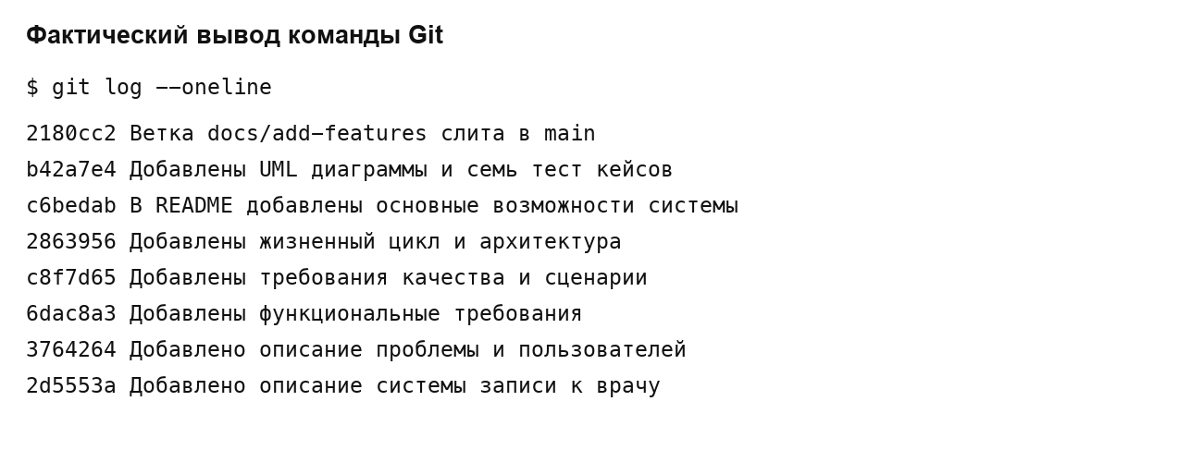
Рисунок 1. Вывод git log --oneline

Ответы на вопросы
Чем Git лучше папок с разными версиями проекта? Git сохраняет историю изменений с пояснениями. Можно сравнить две версии документа и вернуться к нужной, не создавая папки «финал» и «финал_2».
Зачем нужна отдельная ветка? В ней можно подготовить изменение и проверить его до добавления в main. В этой работе так был дополнен README.

Репозиторий на GitHub
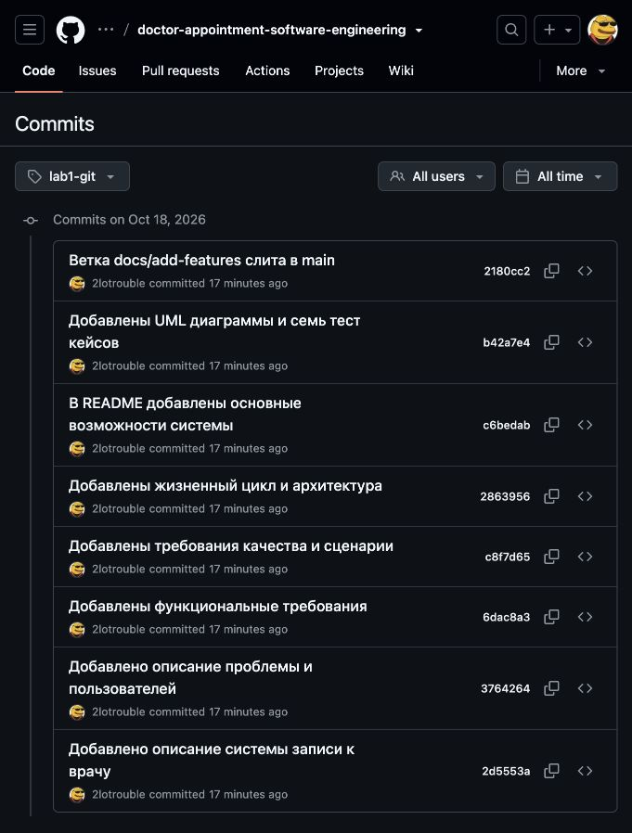
Рисунок 2. История первой работы на GitHub
Коммит 2180cc2 содержит слияние ветки. Исходные документы доступны по тегу lab1-git, исправления второй работы по тегу lab2-review.

